

**《用户界面设计基础》**

**设计报告**

**姓 名：王添一，林知，刘涵琦，邝楚钧，徐湘男**

**班 级：2017211603 & 20172131604**

**所在学院：数字媒体与设计艺术学院**

**指导教师：吕菲**

北京邮电大学数字媒体与设计艺术学院

2019年 1 月 10 日

目录

一、网站战略层

* 1. 网站定位
  2. 目标用户

二、网站范围层

2.1竞品分析

2.2功能列表

三、网站结构层

3.1信息架构

3.2 卡片分类

四、网站框架层

4.1 界面布局

4.2线框图

五、网站表现层

5.1 logo

5.2一级页面

5.3二级页面

5.4三级页面

5.5其他页面

六、附件

6.1问卷调查表

6.2人员分工

## 网络战略层

* 1. 网站定位

本网站定位是以幽默简洁的手绘风格传播艾滋病基本常识，重点在如何保护自己和避免歧视艾滋病患者，从而降低大学生得艾滋每年高达百分之四十的新增指数。

1.4 目标用户

目标用户是大学生，我们分为了三大类人群，分别是不关心不了解，关心且了解不深入，恐惧艾滋病的同学。他们的特点如下图。

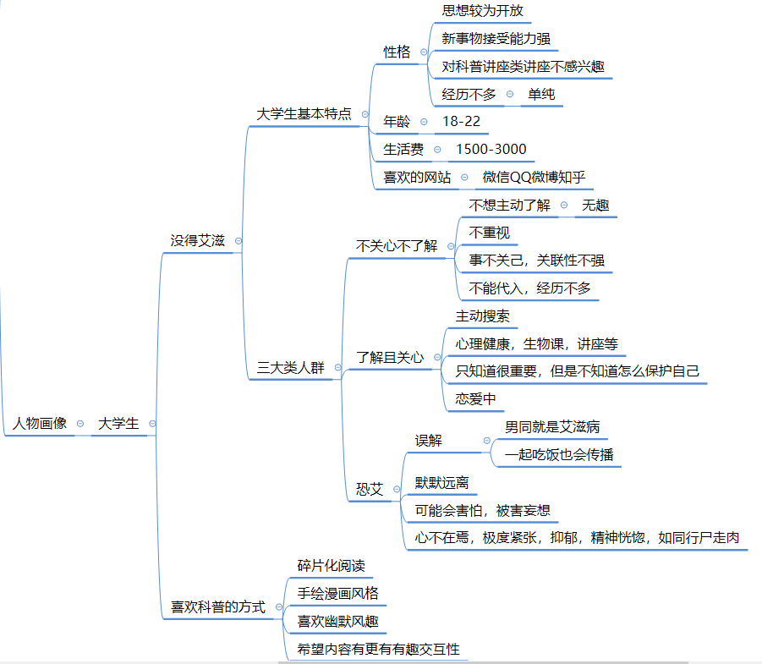

由于大学生的性格特点，要相对广大大学生进行常识科普，就需要以一种大学生喜欢的幽默简洁风格进行科普，从整体页面的框架，内容，颜色都需要考虑，同时也要考虑到艾滋病人群看到页面的感受，不能带有歧视的词语语句，让他们得到更多的这个世界的美好。

## 网站范围层

2.1 竞品分析

目标用户是大学生，我们分为了三大类人群，分别是不关心不了解，关心且了解不深入，恐惧艾滋病的同学。他们的特点如下图

**2.1 竞品分析**

我们的竞品分为三大类分别是，产品直接竞争者，产品间接竞争者和同行业不同模式。

**2.1.1产品直接竞争者**

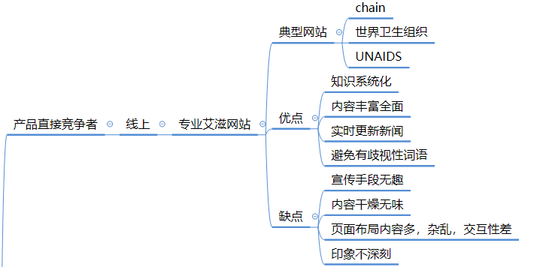

专业艾滋病网站的特点：用词十分严谨没有带有歧视，考虑到了更加广泛的群众。它的内容丰富且系统，是一个很好的了解艾滋病的 “图书馆”，不过对于大学生比较喜欢碎片化快速阅读的习惯，冗杂的内容，页面风格导致了他们没有兴趣继续阅读，所以不能快速起到对大学生学会保护自己的作用。

**2.1.2产品间接竞争者**

新闻报道的特点：了解艾滋病最新情况，引起我们重视，但是不够系统，碎片化知识有时候会引起恐慌不知所措。

公众号的特点：碎片化文章易于吸收，年轻人更爱使用，但是依旧是无法系统化讲解，同时陌生公众号很难被搜索到。

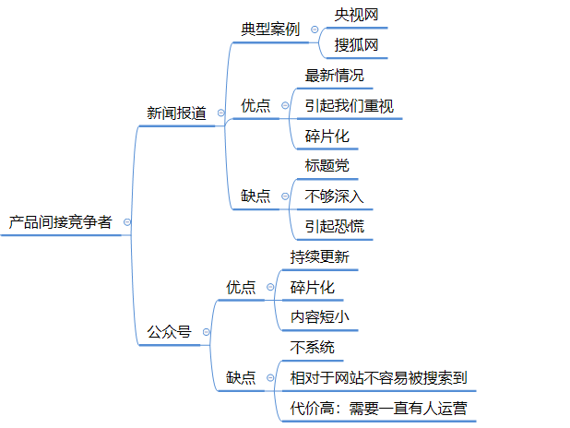

**2.1.3其他行业模式**

讲座的特点：学校组织的讲座的话，有专业人士来讲解受众群众广泛，知识系统，但是往往大学生对于这样的讲座不是很感兴趣，经过调查，大部分学生在听讲座的时候都在玩手机，听讲座只是为了学分。

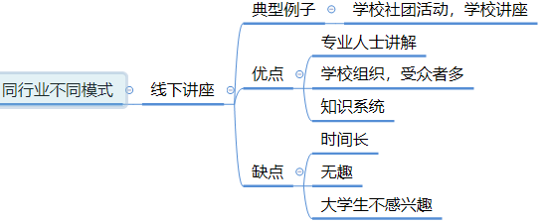

**2.2 功能列表**

本网站的功能列表有科普艾滋病理历史，如何预防，避免歧视艾滋病。定义的核心场景是：在快节奏的大学生生活中，一个幽默简洁防艾的网站是一个可以让大学生迅速了解如何保护自己，使生活有安全感后也能避免歧视艾滋病的平台。

## 网站结构层

**3.1 信息架构**

组织系统：通过模糊性组织体系，按照主题来组织信息

结构的宽度和深度的设计原理：宽度和深度适中，可以让用户更快找到自己需要的信息。

导航系统：运用的是全站导航和面包屑导航，运用面包屑导航能很好地避免迷路，同时方便回看主题中其他领域的内容。

**3.2 卡片分类**

我们在Xmind上给多位同学做过测试，也发现测试者有不少误解，经过多次修改标题的名称，浏览其他网页的命名规则，在最后一个版本的标签系统测试中，测试者能迅速拼出标签系统树状图，与预期相符。

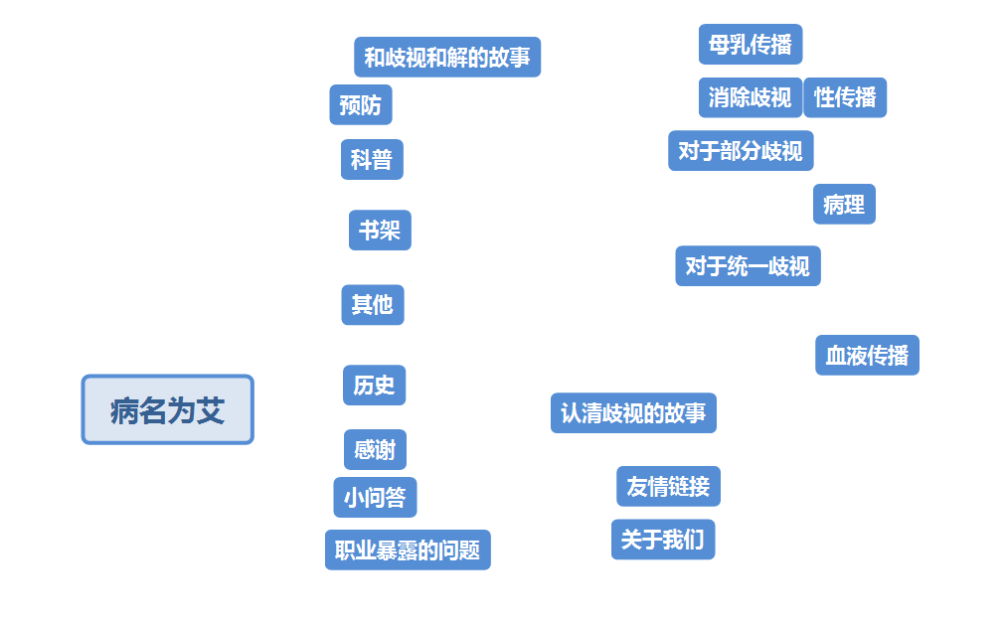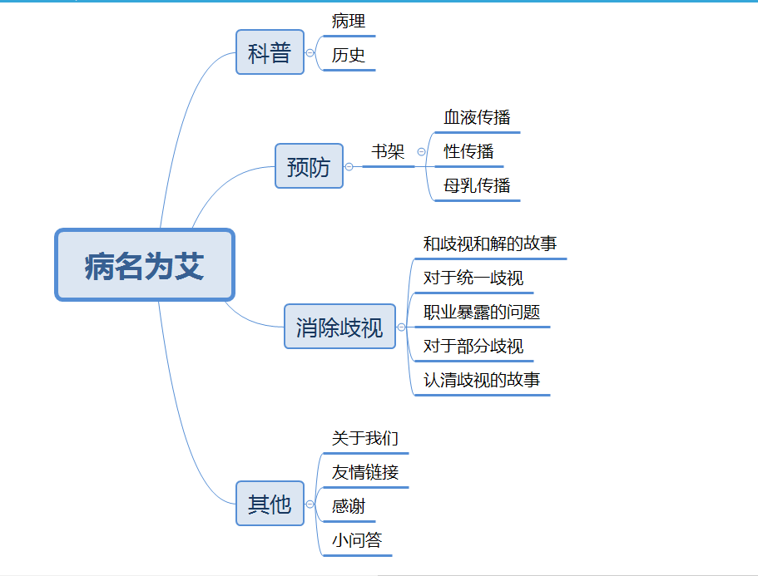

## 四、网站框架层

**4.1 页面布局**

我们的界面布局采用了创新的手绘风格布局。这种布局不同于传统的Z和F式传统布局，这样的页面更符合现代大学生的审美要求和阅读习惯，但这就需要我们所有页面每个细节都需要原创设计，同时代码实现也不能套用模板，加大了巨大的工作量。在实现前我们也有考虑传统布局，但是通过咨询周围人，大家更加喜欢创新的手绘风格页面，为了网站更大的吸引力，我们团队果断大胆地运用此页面布局。

但是手绘风格有时让人找不到重点，于是我们运用网格系统，在普及内容的界面上画上笔记本的页面，使文章更加有可读性。

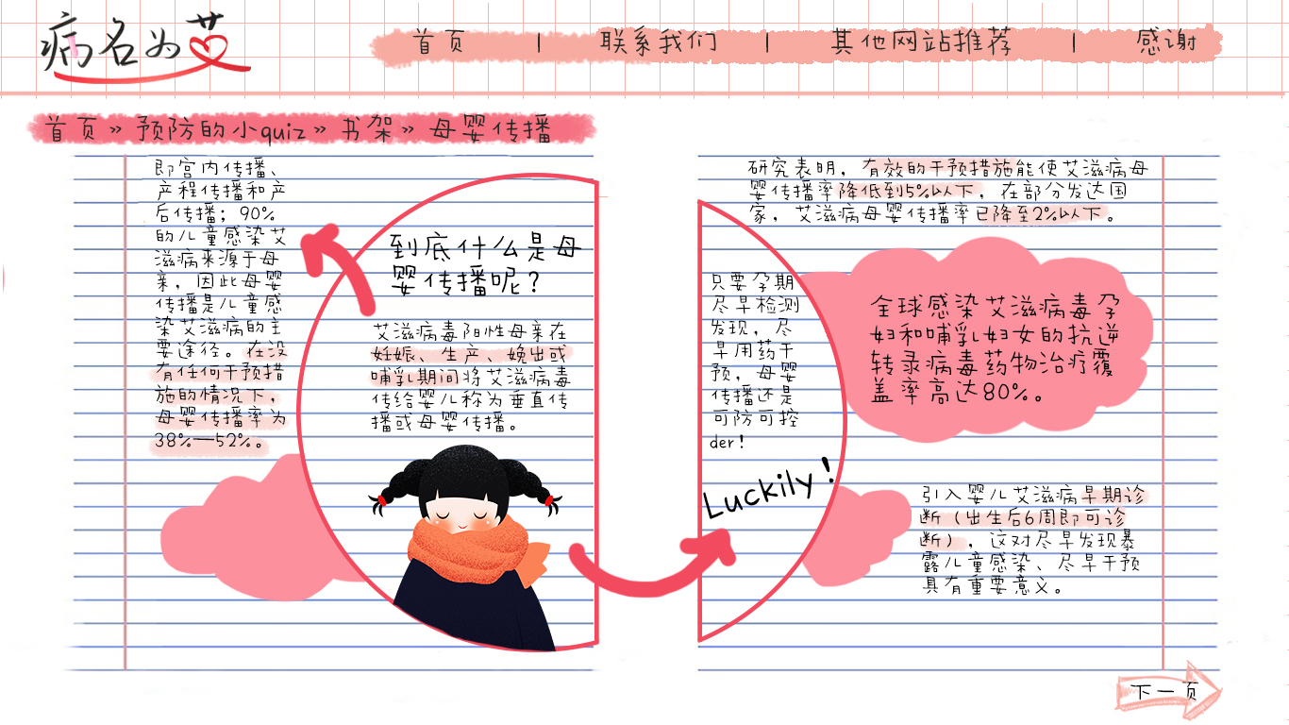

**4.2 线框图**

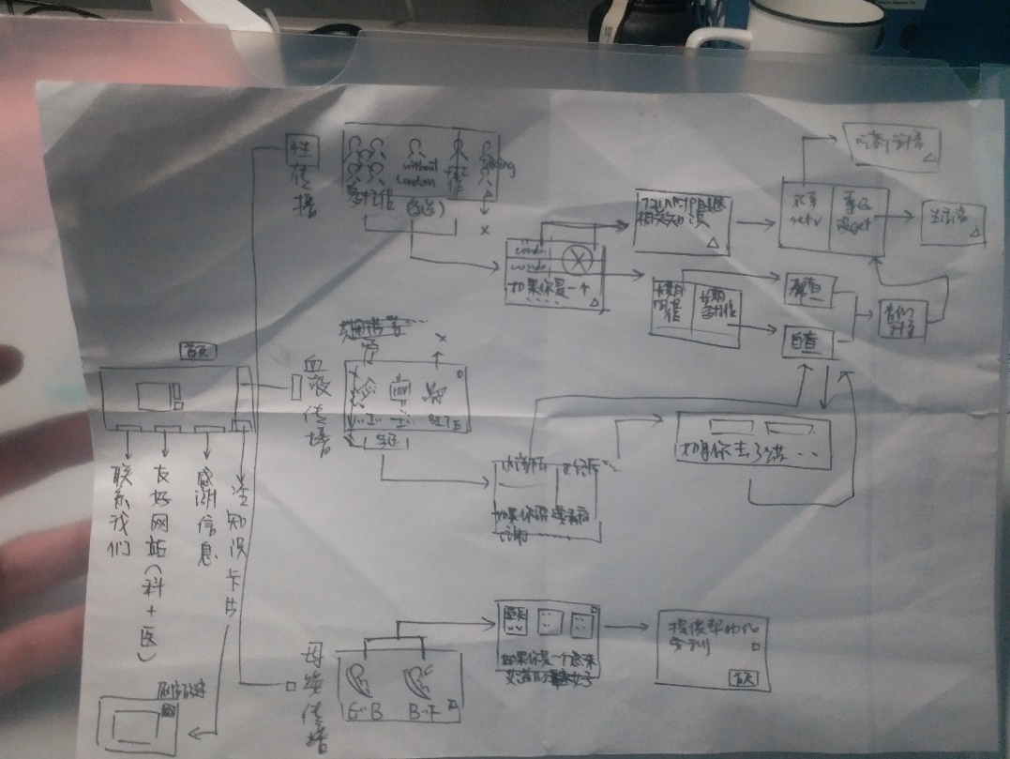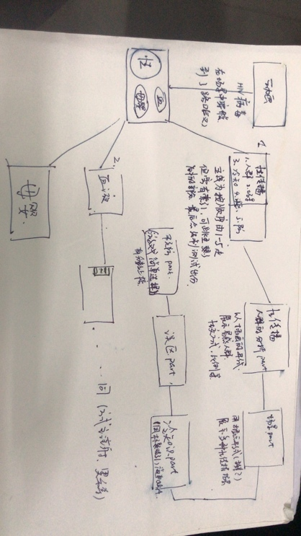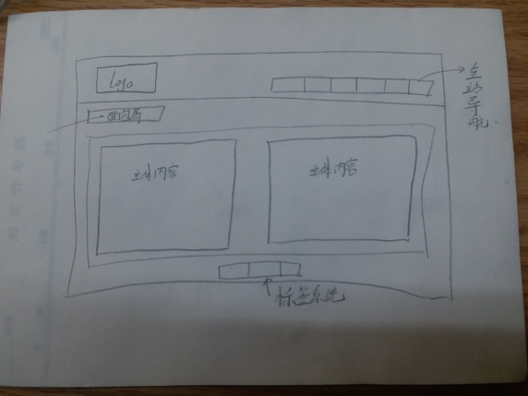

## 五、网站表现层

**5.1 logo**

下面是我们logo演化过程。基本思想是希望能体现我们是一个艾滋病的科普网站以及给大家带来温暖有力量的感受。基调是希望做暖色的卡通风。

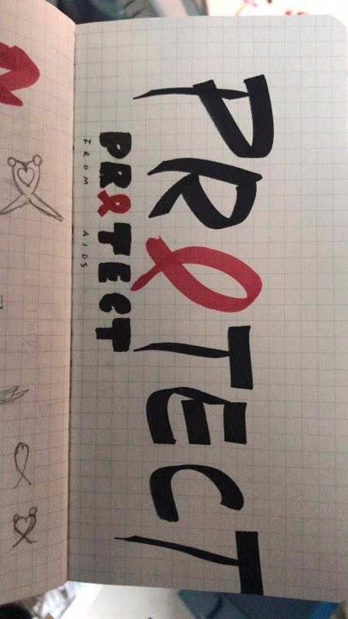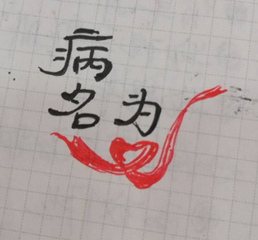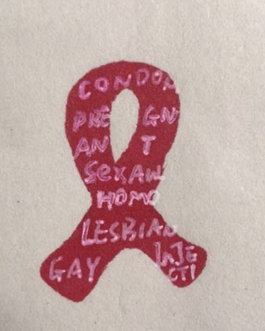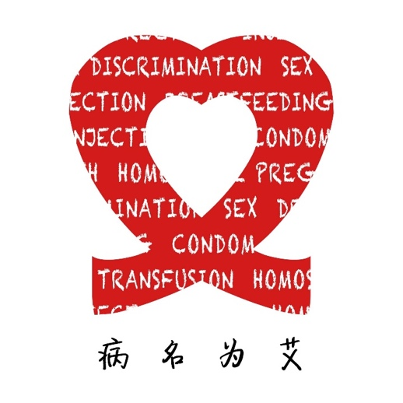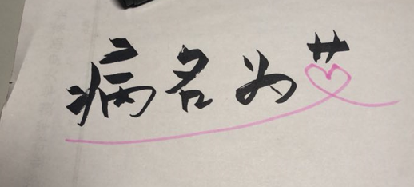

经过讨论和老师的建议，我们选择了下面这一款logo。



设计原理：

“病名为艾”是我们为网站设计的名字，以文字做logo创新独特，明确地表达了我们是一个艾滋病科普网站。选用红丝带的元素，暗示关爱HIV患者。心形为底，暗示反歧视。手写风格和网站设计风格一致，基调是卡通漫画风。

**5.2 一级页面**

首页：主页面设计重在简介，突出重点，有互动的小游戏吸引浏览者。

风格：极具手绘风，注重交互。

页面布局：排版看似随机，但是主次分明，将网站重点的内容放在左边，同时将他放在了最大的泡泡中，引导浏览者先浏览本网站的重点内容。

左右装饰十分可爱，为后期做小的动效提供基础，吸引眼球，但是我们缩小了装饰的大小，从而才能突出中间主题的内容。

颜色：由于我们的logo是有红色（ef1e23）和黑色构成，所以我们网站整体是由低明度红当成背景。

内容主体我们采用的是三原色，色彩鲜明对比，符合年轻人一代不拘一格，喜欢刺激事物的性格特点。

交互性：有旋转的小口袋，有射出的针管，还有旋转的病毒，生动有趣，同时提醒用户着我们的网页极具交互性， 为二三级里面交互内容做铺垫。

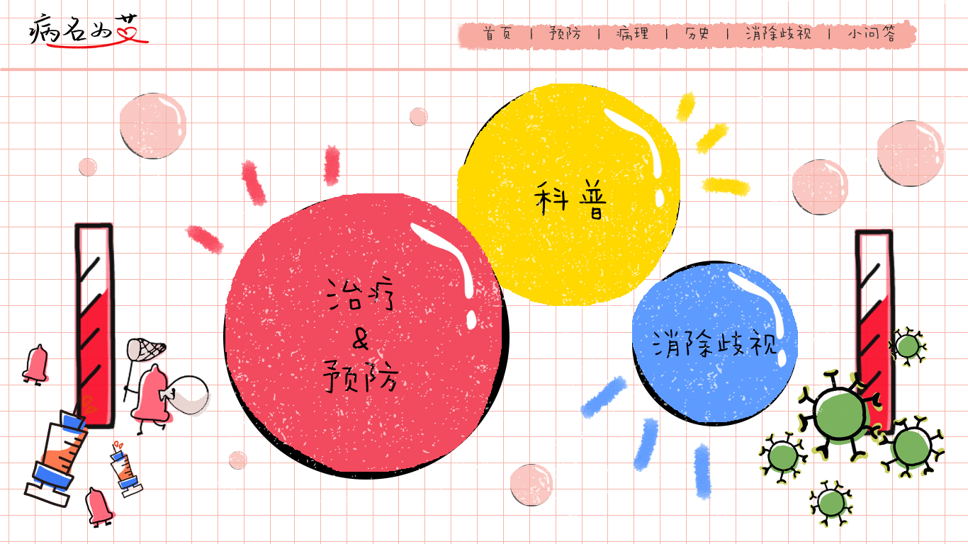

**5.3二级页面**

页面二级页面继承了logo色号（#ef1e23）和主页的泡泡颜色，保持了风格统一。

1.预防：书架的设计是想把预防知识分门别类，就像放进一本书里一样。每本书上有对应的icon设计，可爱又令人印象深刻。三本书的厚度与这三种传播途径在人群中的传染比率的大致正比，包含一定程度上的科普寓意。

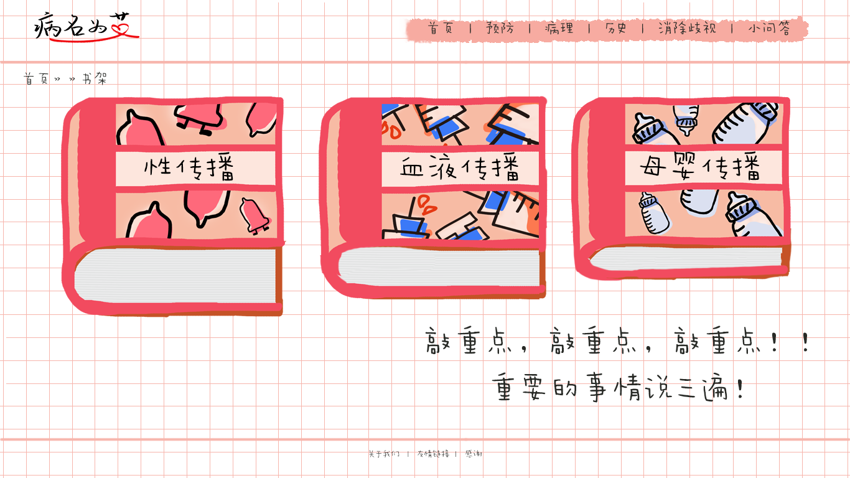

2.科普：病理与历史（把他们定义为三级页面）

3.消除歧视（截取部分页面）：云朵上设计一个动图，暗示要对艾滋病人充满关爱。下面通过便利贴的形式做分级导航，导航到不同的故事中去，醒目贴心。

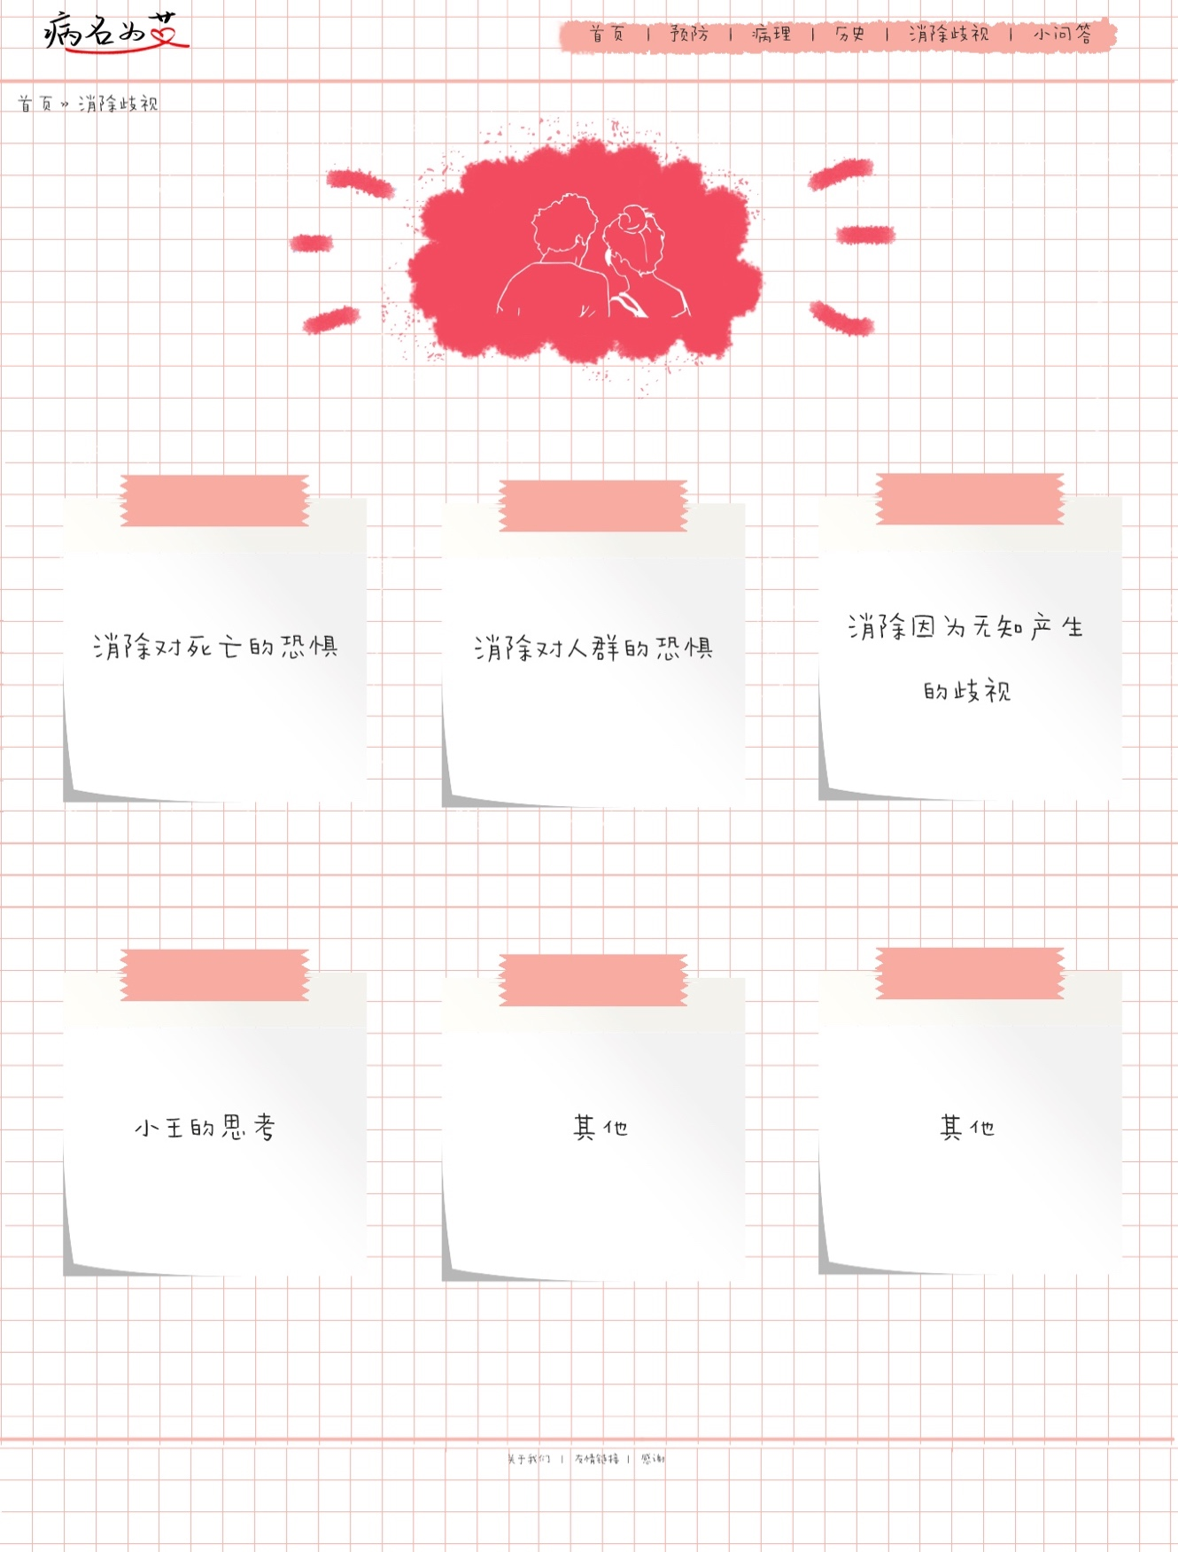

**5.4三级页面**

页面三级页面依然继承了logo色号（#ef1e23）。

1.预防：

性传播、血液传播和母婴传播各有三页，部分分析。为了增加可读性，我们添加了网格系统，同时为了不显得太突兀，把背景画成笔记本的形状，仿佛在读一本有趣真书，翻页即点击下一页，符合了大学生的习惯的阅读方式。

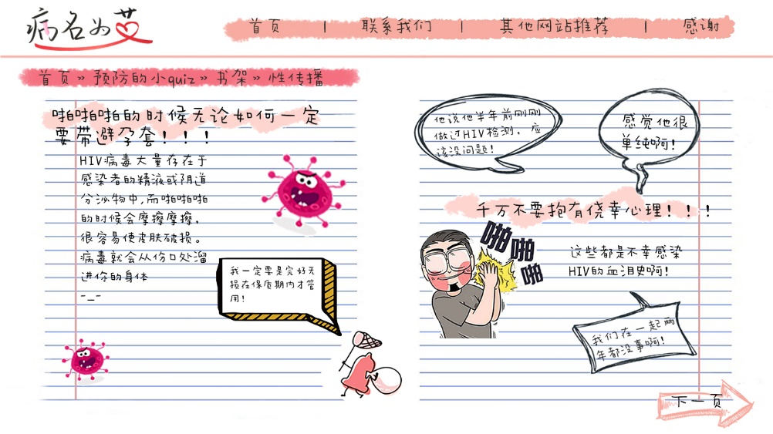

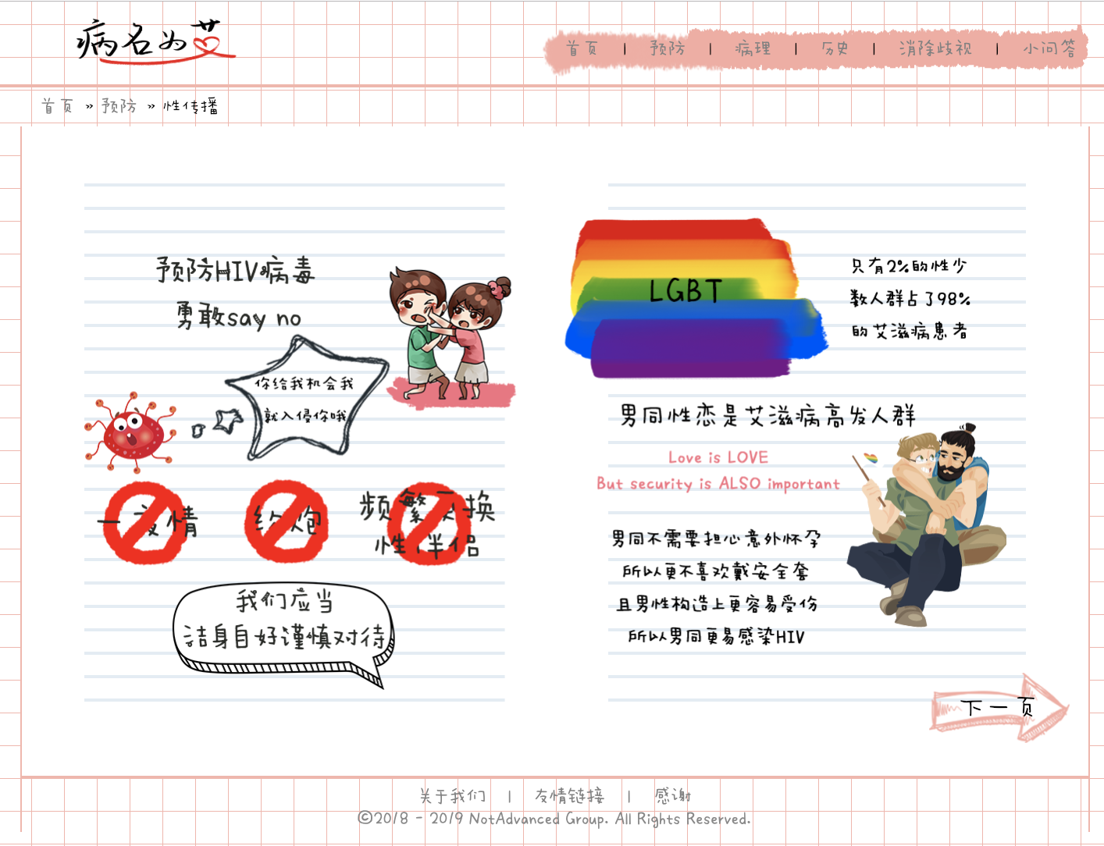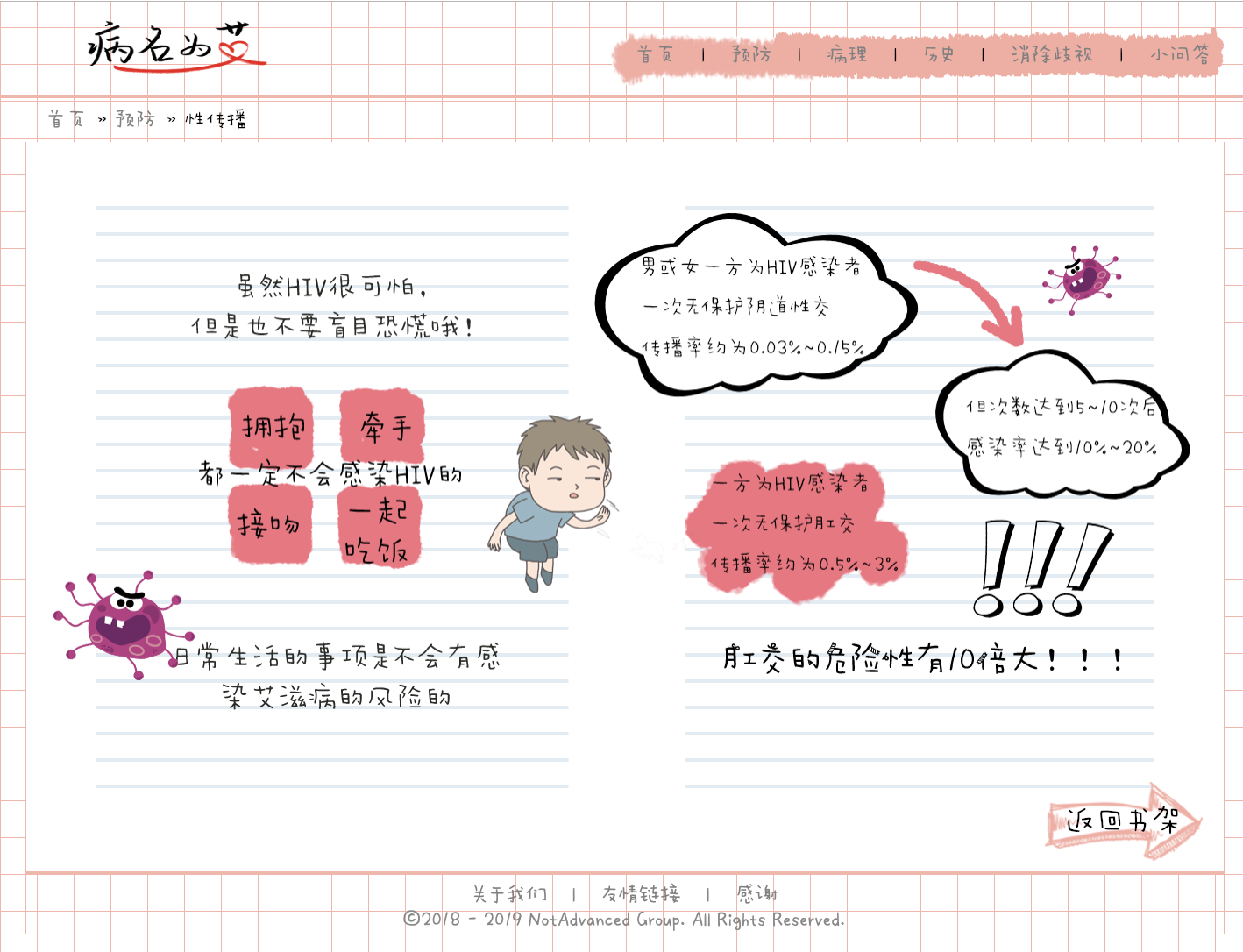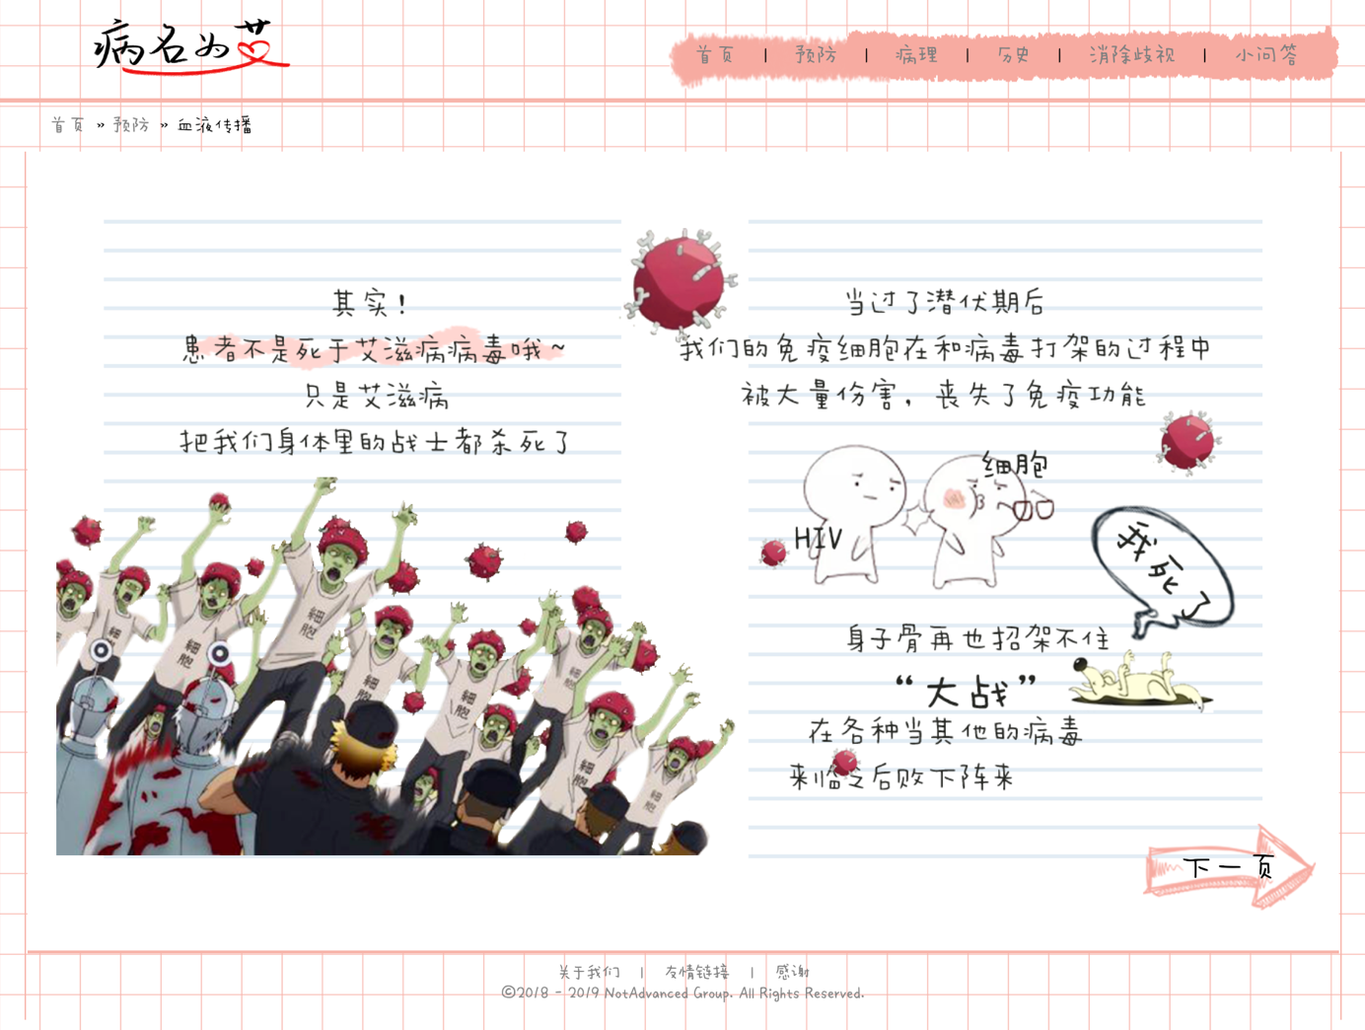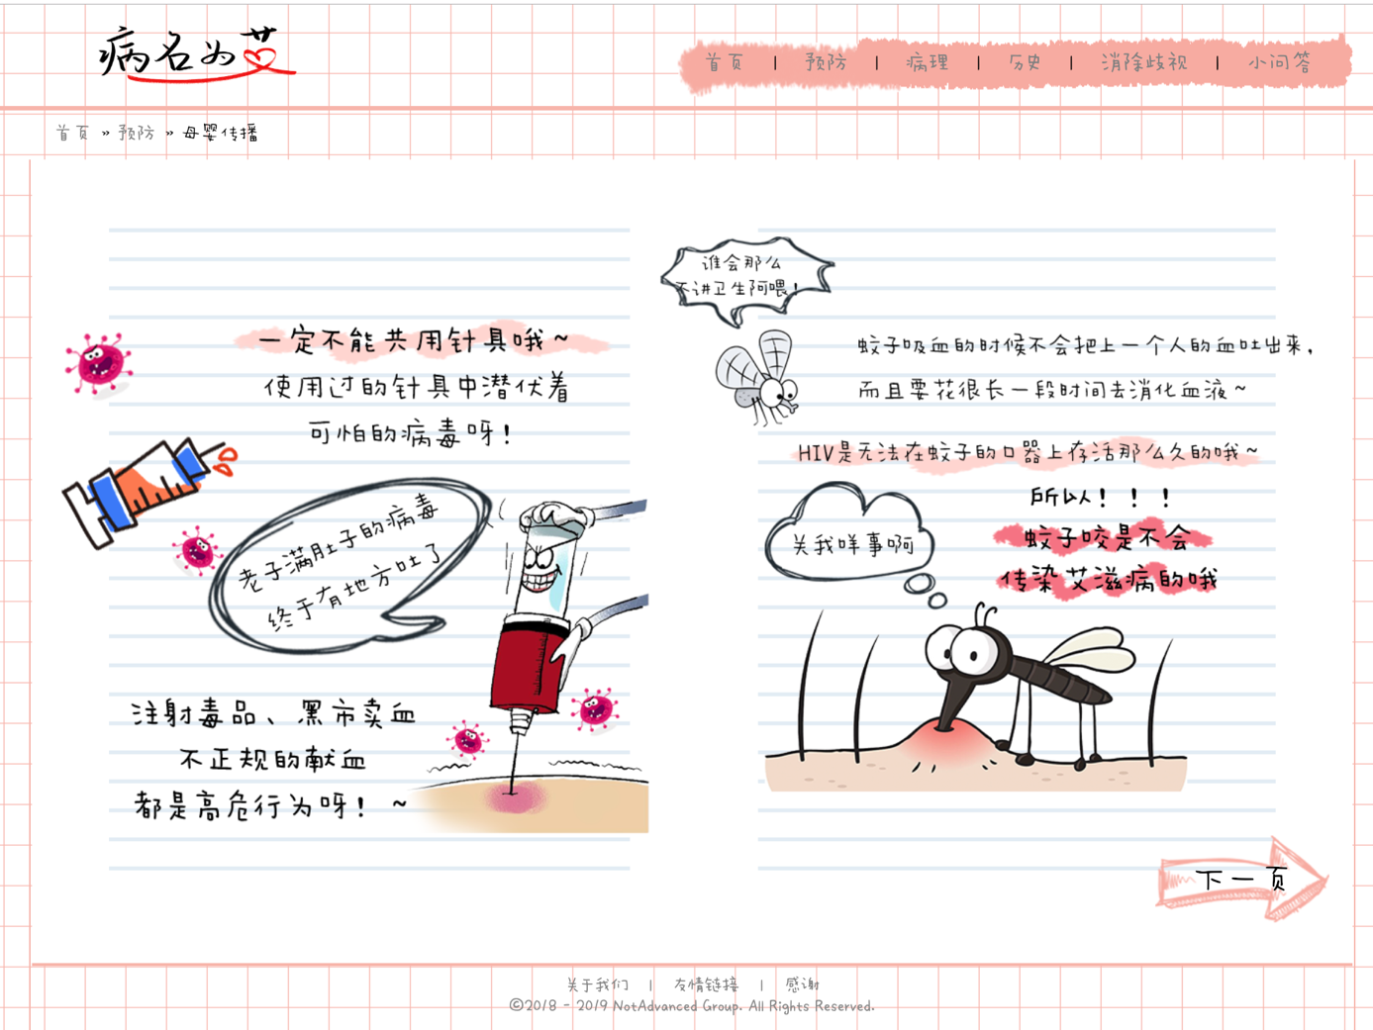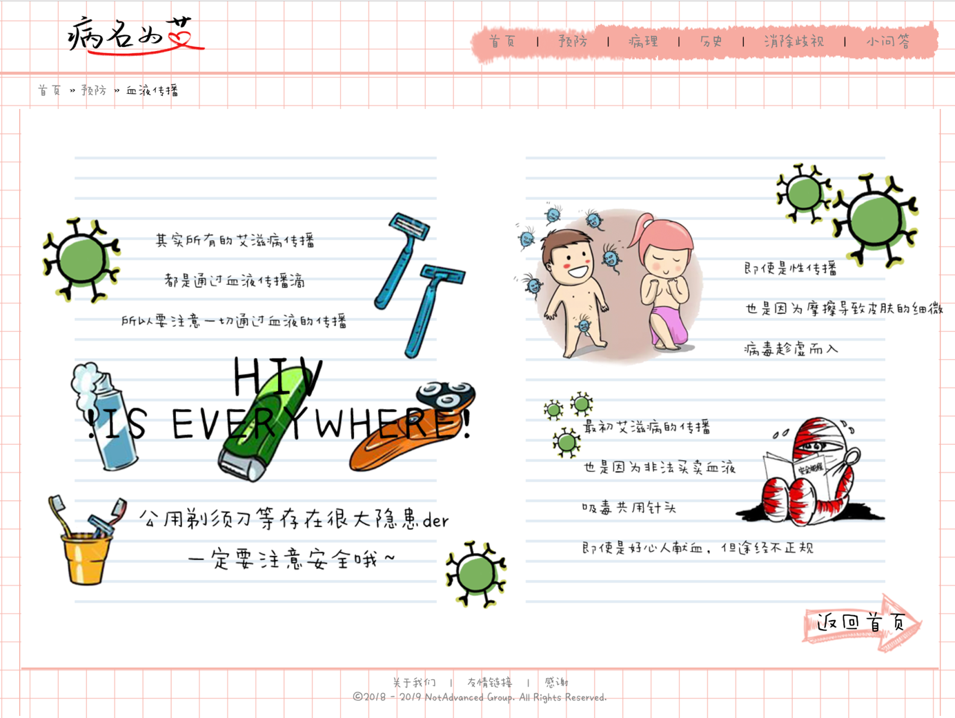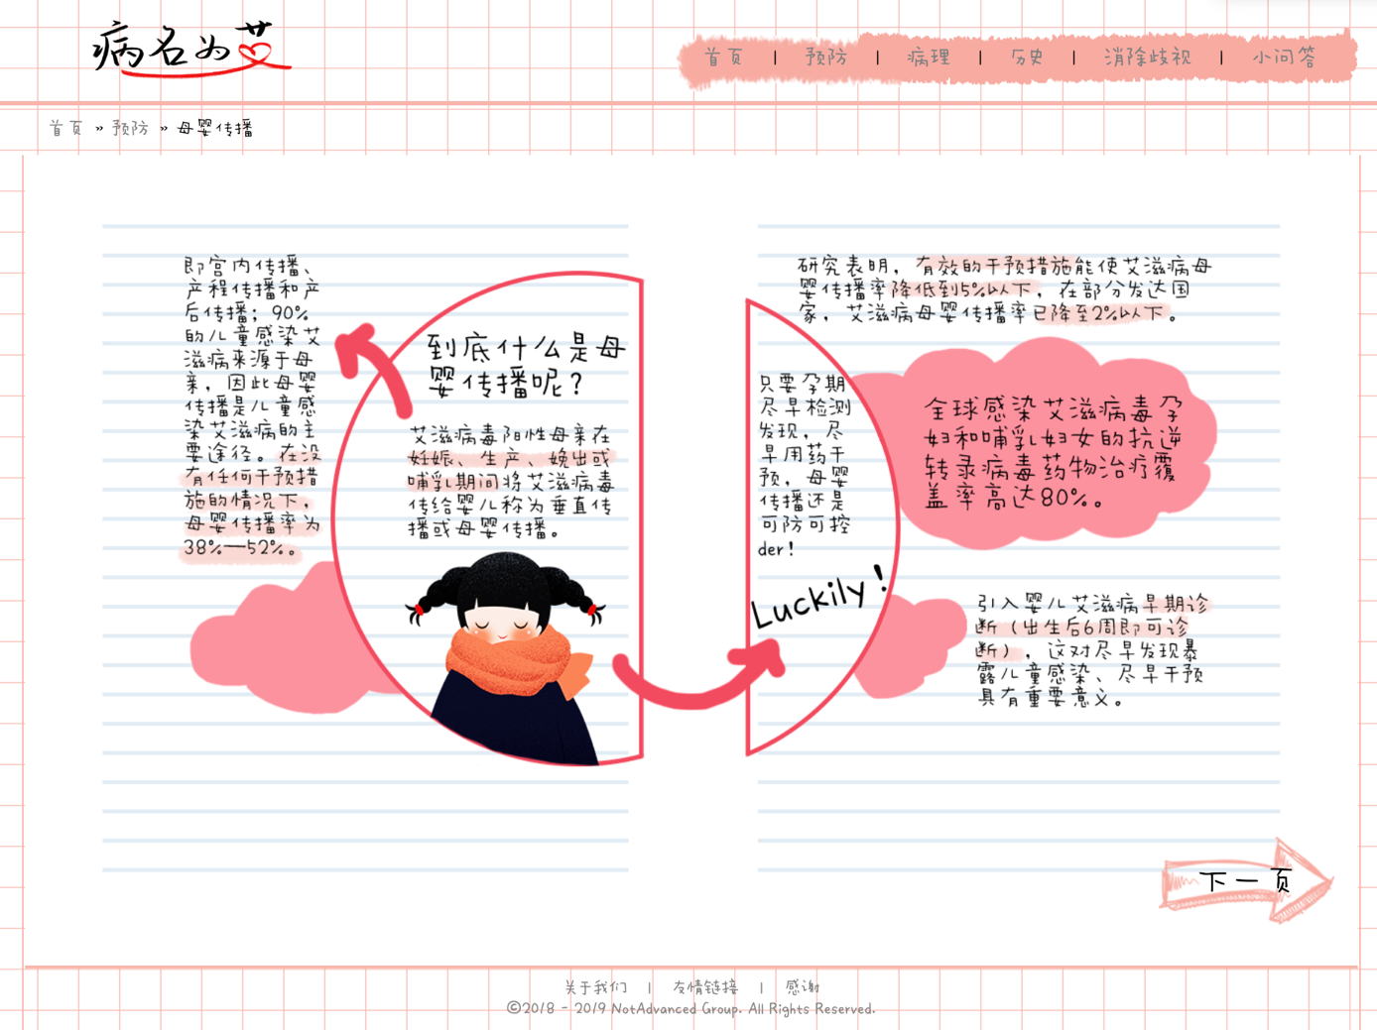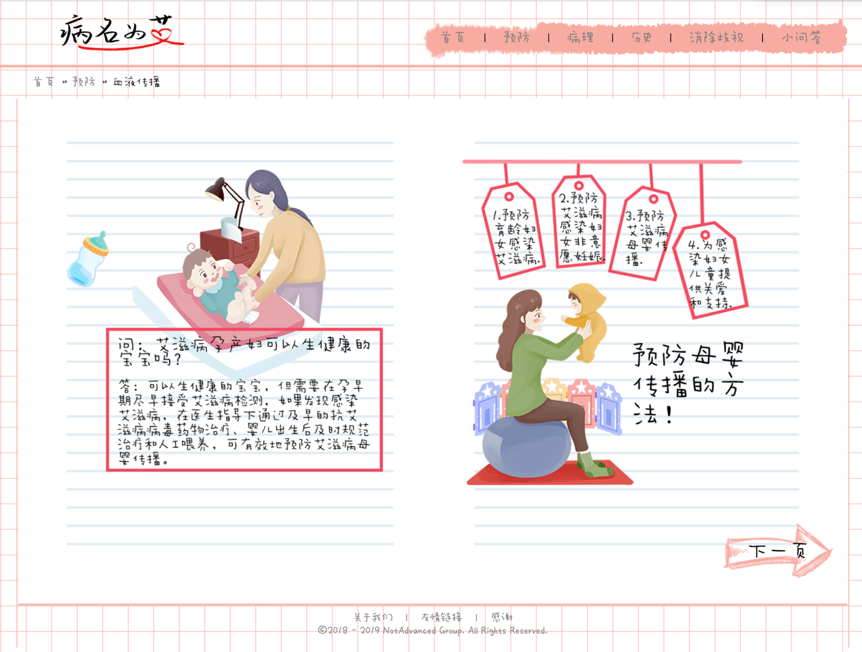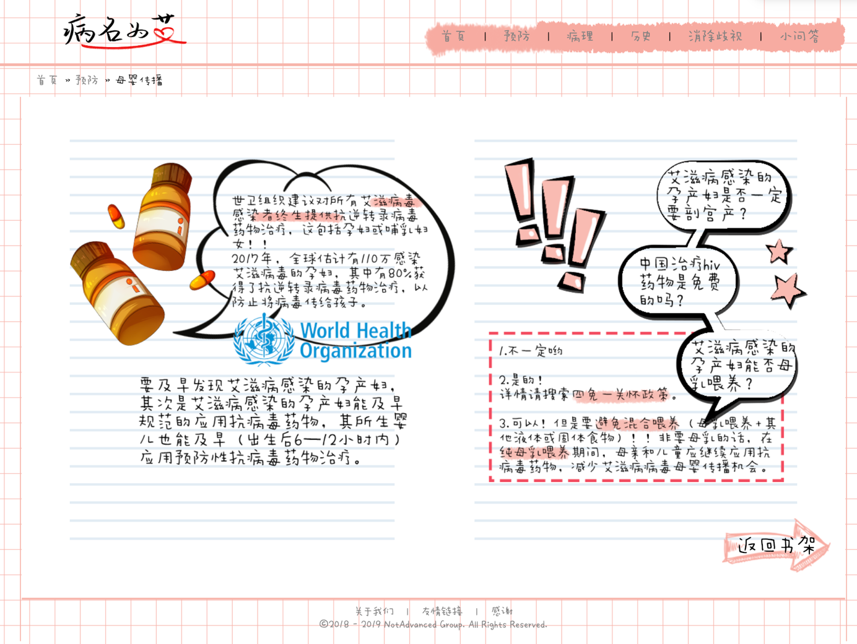

2.病理与历史：内容由于具有连贯性，多互动，多手绘，我们采用长页面的模式，同时也能更好产生交互效果，让浏览者在游戏中不知不觉的学习知识，图片比文字更容易被记住，所以我们通过图像的交互，使浏览者记忆深刻。

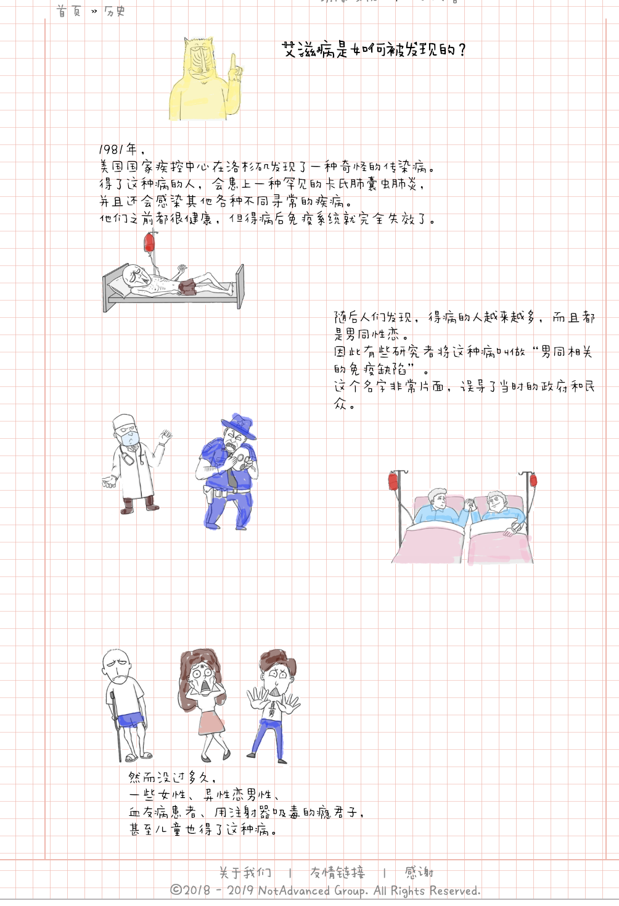

3.消除歧视：其实是一个不跳转的刷新页面，给浏览者一种直观的阅读感受，风格统一并且给视觉冲击缓冲。

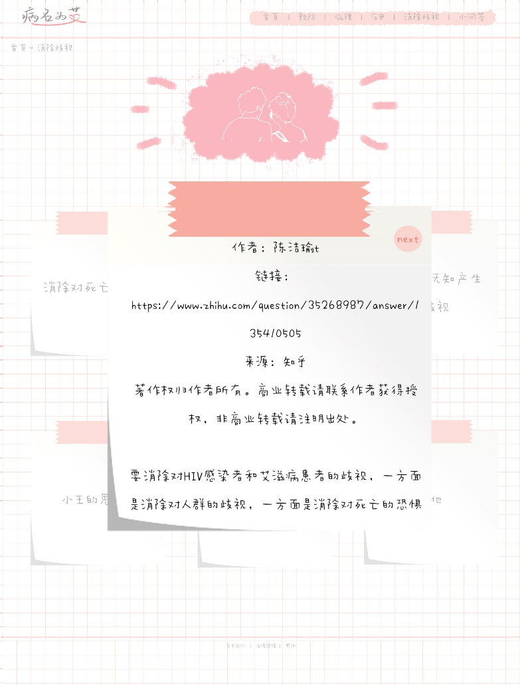

**5.5 其他页面**

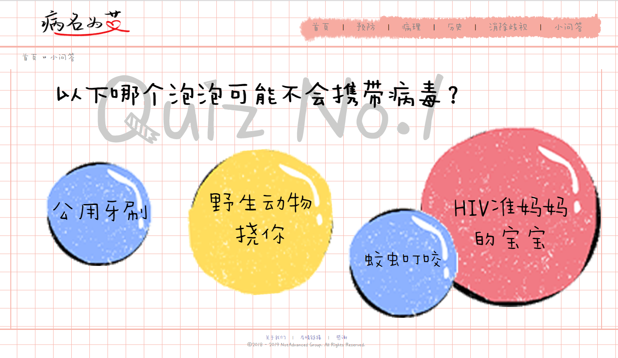









## 六、附件

**6.1 问卷调查和项目总思维导图**

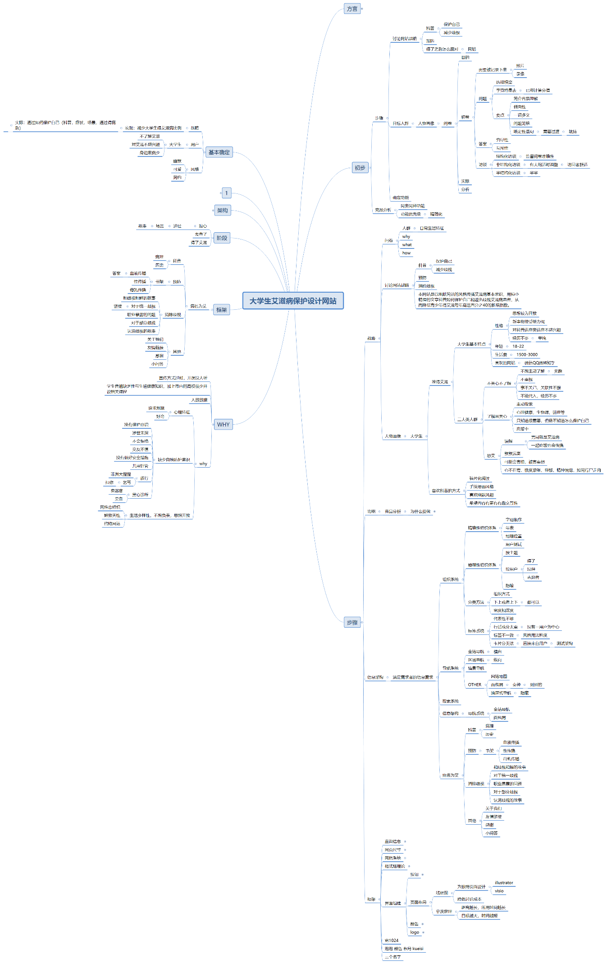

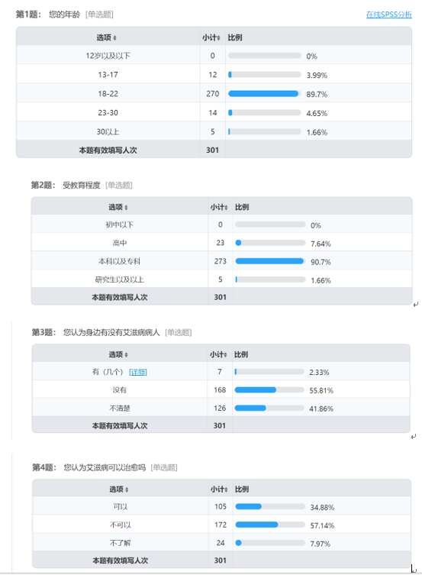

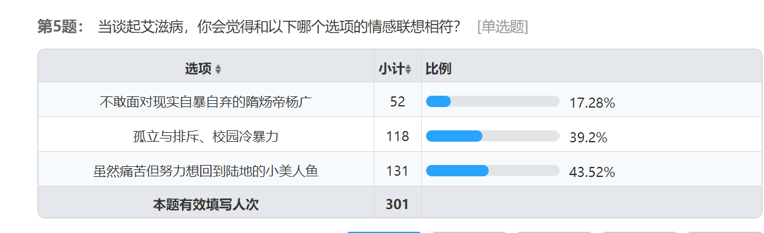

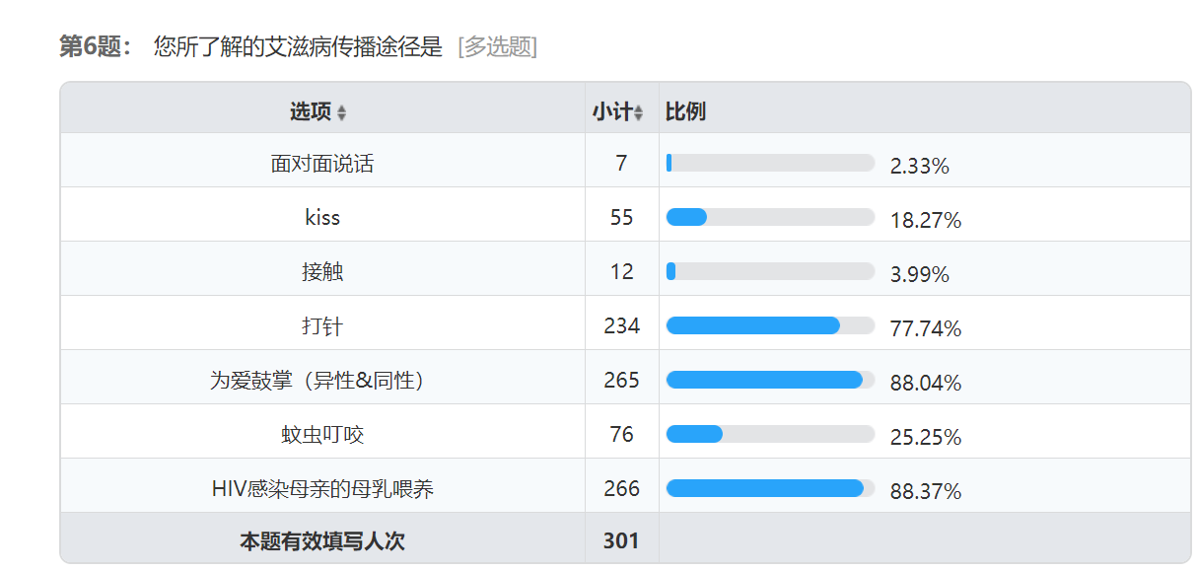

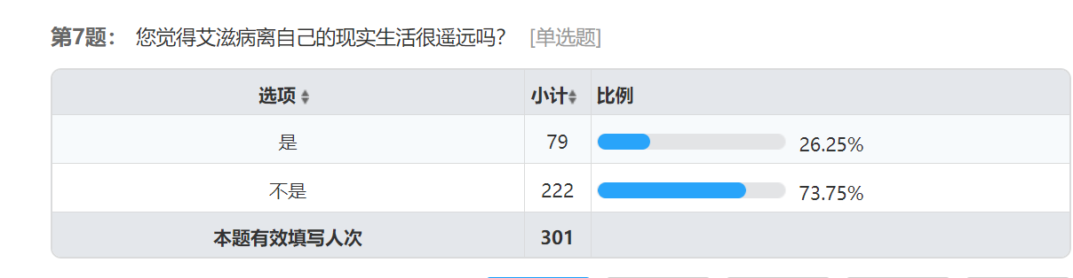

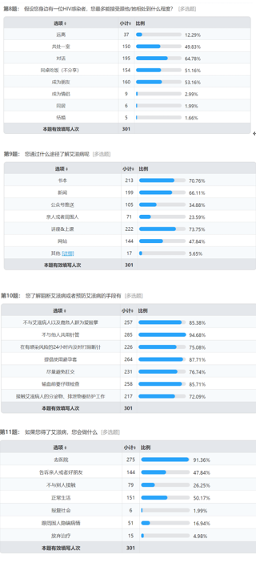

**6.2人员分工**

|  |  |  |
| --- | --- | --- |
| 小组成员 | 工作内容 | 小组互评工作量% |
| 林知 | 负责所有的人物设计以及联系我们的页面设计；设计历史页，问答页，血液传播的三级页面。后期制作ppt。 | 22 |
| 王添一 | 负责确立整体风格背景和颜色；绘制页面中所有小的icon；设计主页，书架二级页面，母婴传播的三级页面，消除歧视的二级、三级页面，404页面的设计，其他网站的设计。后期制作论文。 | 22 |
| 刘涵琦 | 负责设计主体logo和各种小的细节；图片搜集；设计病理页，性传播的三级页面，感谢页面；校验所有的页面psd。后期主负责制作ppt。 | 22 |
| 徐湘男 | 负责设计全网站的面包屑和导航栏；调整页面布局；设计三级页面的所有背景。后期制作论文和ppt。 | 22 |
| 邝楚钧 | 问答页面设计和文案编写。负责提供思维导图支持。后期主负责制作论文。 | 12 |